
TRƯỜNG ĐẠI HỌC BÁCH KHOA HÀ NỘI
VIỆN CÔNG NGHỆ THÔNG TIN VÀ TRUYỀN THÔNG
──────── * ───────



BÀI TẬP LỚN
MÔN: PROJECT I - IT3910

ĐỀ TÀI 09: QUẢN LÝ KHÁCH SẠN

Sinh viên thực hiện : Nguyễn Văn Tuyển - 20145016
Trần Sơn Tùng - 20145145
Cao Thanh Tùng - 20145075
Trần Quang Trung - 20144760
Lớp : 655796 – K59
Giáo viên hướng dẫn : KS.Nguyễn Mạnh Tuấn

Hà Nội, tháng 12 năm 2016

MỤC LỤC
MỤC LỤC 2
LỜI NÓI ĐẦU 3
PHÂN CÔNG THÀNH VIÊN TRONG NHÓM 4
CHƯƠNG 1. KHẢO SÁT, ĐẶC TẢ YÊU CẦU BÀI TOÁN 5
1.1. Mô tả yêu cầu bài toán 5
1.2. Biểu đồ use case 5
1.2.1. Biểu đồ use case tổng quan 6
1.2.2. Biểu đồ use case phân rã mức 2 và đặc tả use-case 6
CHƯƠNG 2. PHÂN TÍCH THIẾT KẾ BÀI TOÁN 13
2.1. Thiết kế Cơ sở dữ liệu 13
2.2. Biểu đồ lớp 14
2.3. Thiết kế chi tiết lớp 15
CHƯƠNG 3. CÔNG NGHỆ VÀ THUẬT TOÁN SỬ DỤNG 16
3.1. Ứng dụng trên máy tính 16
3.2. Công nghệ Java 16
3.3. Cơ sở dữ liệu MySQL 16
3.4. Công nghệ khác 17
CHƯƠNG 4. XÂY DỰNG CHƯƠNG TRÌNH MINH HỌA 18
4.1. Kết quả chương trình minh họa 18
4.2. Giao diện chương trình 18
KẾT LUẬN VÀ HƯỚNG PHÁT TRIỂN 25
TÀI LIỆU THAM KHẢO 26
PHỤ LỤC 27

LỜI NÓI ĐẦU
Cùng với sự phát triển không ngừng về kỹ thuật máy tính và mạng điện tử, công nghệ thông tin cũng đạt được rất nhiều những thành tựu to lớn, góp công rất lớn trong công cuộc xây dựng và phát triển xã hội của nhân loại. Ngày nay, Công Nghệ Thông Tin có những bước phát triển mạnh mẽ, ứng dụng trong nhiều lĩnh vực đời sống và hiệu quả mang lại là không thể phủ nhận, giúp giảm thiếu tối đa các khâu làm việc thủ công kém hiệu quả chính xác của con người trước kia. Máy tính điện tử trở nên phổ biến và gần gũi với mọi người, việc tiếp cận với Hệ thống Thông tin quản lý trở thành mục tiêu hàng đầu của các tổ chức, doanh nghiệp cho mục đích quản lý thông tin của mình.
Trong hoạt động sản xuất, kinh doanh, giờ đây, thương mại điện tử đã khẳng định được vai trò xúc tiến và thúc đẩy sự phát triển của các doanh nghiệp trong các khâu sản xuất cũng như quản lý. Đối với một khách sạn, hệ thống thông tin Quản lý trong quản lý Khách sạn được xây dựng nhằm giải quyết nhu cầu về quản lý trong Khách sạn. Hệ thống sẽ giúp các doanh nghiệp xử lý công việc chính xác, nhanh chóng, tiết kiệm chi phí, nhân lực, mặt khác còn quảng bá hình ảnh của Khách sạn đến với bạn bè trong và ngoài Tỉnh, trong Nước và Quốc tế! Đây là một đề tài thiết thực nghiệp vụ quản lý khách sạn, do nhu cầu ngày càng tăng về số lượng khách du lịch, số lượng dịch vụ, chất lượng dịch vụ, tiết kiệm chi phí và hoạt động chính xác và hiệu quả trong quản lý mới là cái quan trọng quyết định đến thành công trong hoạt động kinh doanh của khách sạn. Chính vì vậy nhóm chúng em quyết định chọn đề tài Quản lý khách sạn để thực hiện môn học Project I.
Để hoàn thành được bài tập lớn này, nhóm chúng em xin được gửi lời cảm ơn chân thành đến giáo viên hướng dẫn Ks.Nguyễn Mạnh Tuấn đã tận tính giúp đỡ, hướng dẫn chúng em trong quá trình thực hiện bài tập lớn. Đề tài này chúng em xây dựng còn nhiều thiếu xót, rất mong nhận được sự góp ý của thầy trong thời gian tới để chúng em có thể phát triển đề tài này trong quy mô thực tế.
Em xin chân thành cảm ơn!

Hà Nội, tháng 12 năm 2016

PHÂN CÔNG THÀNH VIÊN TRONG NHÓM

Họ và tên | Công việc được phân công | Thời gian thực hiện | Đánh giá
Nguyễn Văn Tuyển | - Phân tích thiết kế giao diện  - Xây dựng chức năng quản lý phòng  - Xây dựng chức năng cài đặt hệ thống  - Xây dựng chức năng nhận và trả phòng  - Tổng hợp cấu trúc chương trình  - Kiểm thử phần mềm | Từ:15/11/2016  Đến:25/12/2016 | Hoàn thành tốt
Trần Sơn Tùng | - Xây dựng cấu trúc cơ sở dữ liệu  - Xây dựng chức năng đăng nhập  - Xây dựng chức năng quản lý nhân viên  - Xây dựng chức năng đặt phòng  - Kiểm thử phần mềm | Từ:15/11/2016  Đến:25/12/2016 | Hoàn thành tốt
Cao Thanh Tùng | - Xây dựng các đối tượng trong chương trình  - Xây dựng chức năng quản lý khách hàng  - Xây dựng chức năng thống kê báo cáo  - Viết báo cáo  - Kiểm thử phần mềm | Từ:15/11/2016  Đến:25/12/2016 | Hoàn thành tốt
Trần Quang Trung | - Xây dựng đặc tả giao diện  - Xây dựng chức năng quản lý dịch vụ  - Xây dựng chức năng quản lý thông tin cá nhân  - Viết báo cáo  - Kiểm thử phần mềm | Từ:15/11/2016  Đến:25/12/2016 | Hoàn thành tốt

KHẢO SÁT, ĐẶC TẢ YÊU CẦU BÀI TOÁN

Mô tả yêu cầu bài toán
Cần xây dựng chương trình Quản lý khách sạn với các chức năng cần thiết như :
- Quản lý phòng, đặt và trả phòng
- Quản lý dịch vụ
- Quản lý khách hàng
- Quản lý nhân viên
- Thống kê,báo cáo
- Xem thông tin cá nhân
- Chức năng khác như tùy chỉnh hệ thống,…
- Với chức năng quản lý phòng,đặt và trả phòng,chương trình có các chức năng như xem,thêm,sửa,xóa phòng và đặt ,nhận và trả phòng cho khách hàng,khi trả phòng sẽ in phiếu trả ra file pdf về đầy đủ thông tin.
- Các chức năng Quản lý dịch vụ,khách hàng,nhân viên,chương trình có các chức năng như xem,thêm,sửa,xóa với các đối tượng đó,cũng như in danh sách ra fiel excel nếu cần thiết .
- Xem thông tin cá nhân : Nhân viên đăng nhập vào hệ thống có thể xem thông tin của mình ,đổi mật khẩu,gửi góp ý đến lãnh đạo ,..
- Thống kê ,báo cáo : Chương trình có chức năng thống kê thu chi theo tháng,quý năm về tiền phòng,tiền dịch vụ,tiền trả lương cho nhân viên theo thời gian đã chọn,qua đó có thể biết được lời lỗ của khách sạn.
Giao diện chương trình cần trực quan và dễ dàng sử dụng cho nhân viên khách sạn khi dung.

Biểu đồ use case
Các tác nhân :
- Người quản lí
- Nhân viên
- Khách hàng
Danh sách các usecase :
- Quản lí nhân viên
- Quản lí phòng
- Quản lí khách hàng
- Quản lí dịch vụ
- Thống kê, kế toán
- Tùy chỉnh hệ thống

Biểu đồ use case tổng quan

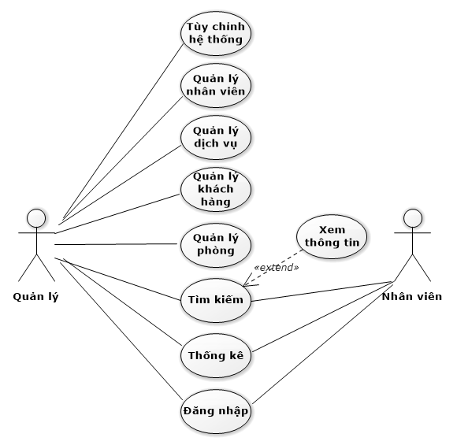
Hình 1: Use case tổng quát

Biểu đồ use case phân rã mức 2 và đặc tả use-case
- Usecase quản lý nhân viên
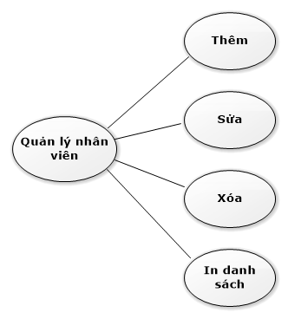
- Dòng sự kiện:
- Dòng sự kiện chính
- Thêm nhân viên | - Quản lý chọn nút thêm nhân viên  - Quản lý nhập thông tin nhân viên  - Hệ thống lưu lại dữ liệu
- Sửa nhân viên | - Quản lý chọn nhân viên trong danh sách các nhân viên  - Quản lý chọn nút sửa nhân viên  - Quản lý nhập thông tin nhân viên  - Hệ thống lưu lại dữ liệu
- Xóa nhân viên | - Quản lý chọn nhân viên trong danh sách nhân viên  - Quản lý chọn nút xóa nhân viên  - Hệ thống lưu lại dữ liệu
- In danh sách | - Quản lý chọn nút in danh sách  - Hệ thống in dữ liệu
- Dòng sự kiện khác:Nếu quản lý nhập các thông tin không đầy đủ hoặc không thỏa mãn các ràng buộc thì hệ thống hiển thị thông báo lỗi và yêu cầu nhập lại thông tin, usecase kết thúc
- Các yêu cầu đặc biệt: không có
- Điều kiện tiên quyết: không có
- Điều kiện bắt buộc: Nếu usecase thành công, thông tin về nhân viên sẽ được cập nhật lại, ngược lại trạng thái hệ thống không thay đổi.
- Điểm mở rộng: không có
- Usecase quản lý khách hàng
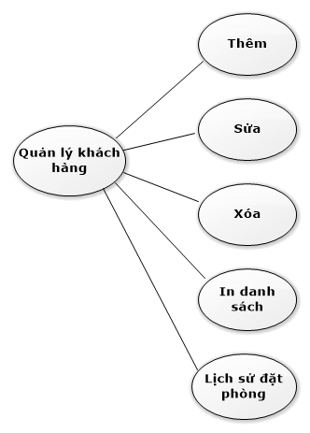
- Tóm tắt: Usecase này dùng để quản lý khách hàng
- Dòng sự kiện:
- Dòng sự kiện chính
- Thêm khách hàng | - Quản lý hoặc nhân viên chọn nút thêm khách hàng  - Quản lý hoặc nhân viên nhập thông tin khách hàng  - Hệ thống lưu lại dữ liệu
- Sửa khách hàng | - Quản lý hoặc nhân viên chọn khách hàng trong danh sách các khách hàng  - Quản lý hoặc nhân viên chọn nút sửa khách hàng  - Quản lý hoặc nhân viên nhập thông tin khách hàng  - Hệ thống lưu lại dữ liệu
- Xóa khách hàng | - Quản lý hoặc nhân viên chọn khách hàng trong danh sách khách hàng  - Quản lý chọn nút xóa khách hàng  - Hệ thống lưu lại dữ liệu
- In danh sách | - Quản lý chọn nút in danh sách  - Hệ thống in dữ liệu
- Lịch sử đặt phòng | - Quản lý hoặc nhân viên chọn khách hàng trong danh sách khách hàng  - Hệ thống đưa dữ liệu ra
- Dòng sự kiện khác: Nếu quản lý hoặc nhân viên nhập các thông tin không đầy đủ hoặc không thỏa mãn các ràng buộc thì hệ thống hiển thị thông báo lỗi và yêu cầu nhập lại thông tin, usecase kết thúc
- Các yêu cầu đặc biệt: không có
- Điều kiện tiên quyết: không có
- Điều kiện bắt buộc: Nếu usecase thành công, thông tin về khách hàng sẽ cập nhật lại, ngược lại trạng thái hệ thống không thay đổi.
- Điểm mở rộng: không có
- Usecase Quản Lý Dịch Vụ
- 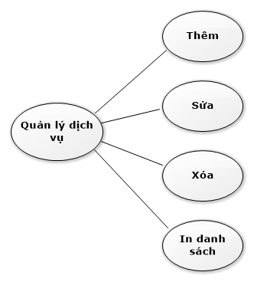
- Tóm tắt: Usecase này dùng để quản lí các dịch vụ có trong khách sạn
- Dòng sự kiện:
- Dòng sự kiện chính
- Thêm dịch vụ | - Quản lý chọn nút thêm dịch vụ  - Quản lý nhập thông tin dịch vụ  - Hệ thống lưu lại dữ liệu
- Sửa thông tin dịch vụ | - Quản lý chọn dịch vụ trong danh sách  - Quản lý nút sửa thông tin về dịch vụ  - Quản lý nhập thông tin thay đổi  - Hệ thống lưu lại dữ liệu
- Xóa Dịch vụ | - Quản lý chọn dịch vụ trong danh sách dịch vụ  - Quản lý nút xóa dịch vụ  - Hệ thống lưu lại dữ liệu
- In danh sách | - Quản lý chọn nút in danh sách  - Hệ thống in dữ liệu

- Dòng sự kiện khác: Nếu quản lý nhập các thông tin không đầy đủ hoặc không thỏa mãn các ràng buộc thì hệ thống hiển thị thông báo lỗi và yêu cầu nhập lại thông tin, usecase kết thúc
- Các yêu cầu đặc biệt: Không có
- Điều kiện tiên quyết: Không có
- Điều kiện bắt buộc: Nếu usecase thành công, thông tin về dịch vụ sẽ được cập nhật, ngược lại trạng thái hệ thống không thay đổi.
- Điểm mở rộng : Không có
- Usecase Thống kê
- 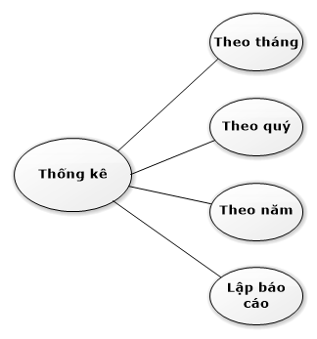
- Tóm tắt: Usecase này dùng để thống kê, lập báo cáo
- Dòng sự kiện:
- Dòng sự kiện chính
- Theo Tháng | - Quản lý chọn nút thống kê theo tháng  - Hệ thống hiển thị dữ liệu
- Theo Quý | - Quản lý chọn nút thống kê theo quý  - Hệ thống hiển thị dữ liệu
- Theo Năm | - Quản lý chọn nút thống kê theo năm  - Hệ thống hiển thị dữ liệu
- Lập báo cáo | - Quản lý chọn nút lập báo cáo  - Hệ thống lấy dữ liệu  - Hệ thống xuất ra file exel
- Dòng sự kiện khác:
- Các yêu cầu đặc biệt: Không có
- Điều kiện tiên quyết: Không có
- Điều kiện bắt buộc: Không có
- Điểm mở rộng: Không có

- Usecase quản lý phòng
- 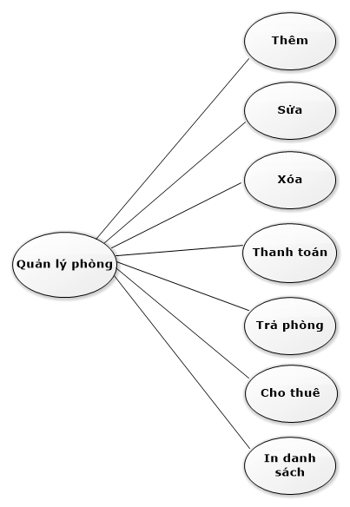
- Tóm tắt: Usecase này dùng để quản lý phòng
- Dòng sự kiện:
- Dòng sự kiện chính
- Thêm phòng | - Quản lý chọn nút thêm phòng  - Quản lý nhập thông tin phòng  - Hệ thống lưu lại dữ liệu
- Sửa thông tin | - Quản lý chọn phòng trong danh sách phòng  - Quản lý chọn nút sửa phòng  - Quản lý nhập thông tin phòng  - Hệ thống lưu lại dữ liệu
- Xóa phòng | - Quản lý chọn nút phòng trong danh sách phòng  - Quản lý chọn nút xóa phòng  - Hệ thống lưu lại dữ liệu
- Thanh toán | - Nhân viên chọn phòng trong danh sách phòng  - Nhân viên chọn nút thanh toán  - Hệ thống lấy thông tin liên quan đến giá phòng, dịch vụ  - Hệ thống tính toán tổng chi phí  - Hệ thống in ra hóa đơn  - Hệ thống lưu lại dữ liệu
- Trả phòng | - Nhân viên chọn phòng trong danh sách phòng  - Nhân viên chọn nút trả phòng  - Hệ thống cập nhật lại dữ liệu
- Cho thuê | - Nhân viên chọn phòng trong danh sách phòng  - Nhân viên chọn nút cho thuê  - Nhân viên nhập thông tin khách hàng  - Hệ thống lưu lại dữ liệu
- In danh sách | - Quản lý chọn nút in danh sách  - Hệ thống in dữ liệu

- Các dòng sự kiện khác: Nếu quản lý nhập thông tin phòng không đầy đủ, không thỏa mãn các ràng buộc, nhân viên thiếu thông tin khách hàng, nhập sai thông tin khách hàng thì hệ thống hiển thị thông báo lỗi, yêu cầu người dùng nhập lại, usecase này kết thúc.
- Các yêu cầu đặc biệt: không có
- Điều kiện tiên quyết: không có
- Điều kiện bắt buộc: Nếu usecase thành công thì hệ thống cập nhật lại dữ liệu, ngược lại trạng thái hệ thống không thay đổi.
- Điểm mở rộng: không có

PHÂN TÍCH THIẾT KẾ BÀI TOÁN

Thiết kế Cơ sở dữ liệu

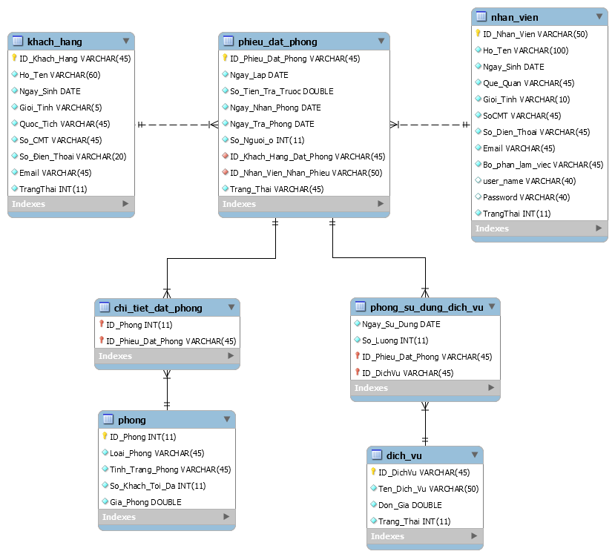

Để quản lý khách sạn ta cần xây dựng cơ sở dữ liệu gồm các thực thể sau:
- Khach_hang : Mã khách hang (ID_Khach_Hang),Họ tên (Ho_Ten),Ngày sinh (Ngay_Sinh),Giới tính (Gioi_Tinh),Quốc tịch (Quoc_Tich),Số CMND (So_CMT),Số điện thoại (So_Dien_Thoai),Email (Email),Trạng Thái (Trang_Thai)
- Phieu_Dat_Phong : Mã phiếu đặt phòng (ID_Phieu_Dat_Phong),ngày lập (Ngay_Lap),số tiền trả trước (So_Tien_Tra_Truoc),ngày nhận phòng (Ngay_Nhan_Phong),ngày trả phòng (Ngay_Tra_Phong),số người ở (So_Nguoi_o),mã khách hàng đặt phòng (ID_Khach_Hang_Dat_Phong),mã nhân viên nhận phiếu (ID_Nhan_Vien_Nhan_Phieu),trạng thái (Trang_Thai)
- Nhan_Vien : mã nhân viên (ID_Nhan_Vien) ,họ tên (Ho_Ten) ,ngày sinh (Ngay_Sinh),Quê quán (Que_Quan),Giới tính (Gioi_Tinh),Số CMND (SoCMT),số điện thoại (So_Dien_Thoai),Email (Email),bộ phận làm việc (Bo_phan_lam_viec),User Name (user_name),password (Password),Trạng thái (Trang_Thai)
- Chi_tiet_dat_phong : mã phòng (ID_Phong),mã phiếu đặt phòng (ID_Phieu_Dat_Phong)
- Phong : mã phòng (ID_Phong),loại phòng (Loai_Phong),tình trạng phòng (Tinh_Trang_Phong),số khách tối đa (So_Khach_Toi_Da),giá phòng (Gia_Phong)
- Phong_su_dung_dich_vu : ngày sử dụng (Ngay_Su_Dung),số lượng (So_Luong),mã phiếu đặt phòng (ID_Phieu_Dat_Phong),mã dịch vụ (ID_Dich_Vu)
- Dich_Vu : mã dịch vụ (ID_Dich_Vu),tên dịch vụ (Ten_Dich_Vu),đơn giá (Don_Gia),trạng thái (Trang_Thai).

Biểu đồ lớp
Sơ đồ lớp trong chương trình :

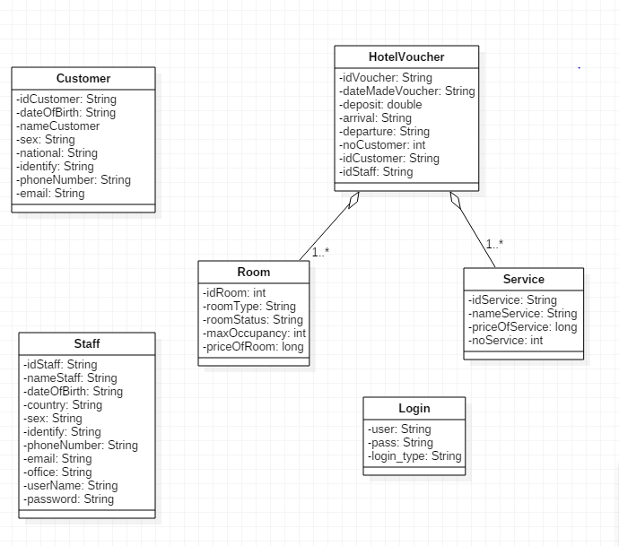
Các lớp trong biểu đồ lớp trên đều là các lớp nằm ở tầng Cơ sở dữ liệu.

Thiết kế chi tiết lớp
<Mô tả chi tiết về 2-4 lớp quan trọng>
Chi tiết của các lớp :
- HotelVoucher : class phiếu đặt phòng gồm các thuộc tính idVoucher - String : để xác định mã của voucher,dateMadeVoucher – String : ngày lập của Voucher,deposit – double : xác định tiền đặt trước,arrival – String : xác định ngày đặt phòng,departure – String : ngày trả phòng ,noCustomer – int : số khách sử dụng phòng đặt ,idCustomer – String : mã khách hàng đặt phòng,idStaff – String : mã nhân viên ghi phiếu đặt phòng,Arraylist<Room> arrRoom : xác định số phòng mà khách đó đặt cùng lúc,Arraylist<service> arrService : xác định số dịch vụ mà nằm trong phiếu đặt phòng.
- Staff : class về nhân viên của khách sạn,sẽ có các thuộc tính như idStaff – String : xác định mã của nhân viên,nameStaff – String : tên của nhân viên,dateOfBirth – String : ngày sinh của nhân viên,country – String : quê quán,sex – String : giới tính của nhân viên,identify – String : quốc tịch của nhân viên,phoneNumber – String : số điện thoại,email – String : mail của nhân viên,office – String : bộ phận làm việc,userName – String và password – String : dùng để đăng nhập vào hệ thống .
- Các class Customer,Room,Service,Login được nêu trong biểu đồ lớp trên.

CÔNG NGHỆ VÀ THUẬT TOÁN SỬ DỤNG

Ứng dụng trên máy tính
• Với những vấn đề nêu trên, chúng em quyết định viết phần mềm quản lí khách sạn sử dụng cho máy tính và cá nhân hóa.
• Với việc sử dụng máy tính ngày càng phổ biến như hiện nay, việc sử dụng phần mềm quản lí khách sạn ngày càng dễ dàng và thuận tiện, đồng thời cũng dễ dàng bảo trì sửa chữa khi cần thiết. Đồng thời ta cũng có thể quản lí phần mềm và dữ liệu qua mạng máy tính.
• Mọi dữ liệu đều tập trung ở máy chủ, do đó quá trình tìm kiếm, bổ sung hay update cũng không gây khó khăn.

Công nghệ Java
Như đã nêu trên, việc sử dụng phần mềm trên nhiều nền tảng sẽ có tính linh hoạt và chủ động hơn và chủ động hơn trong việc cá nhân hóa sản phẩm theo yêu cầu. Để làm được việc này thì việc sử dụng công nghệ Java ta sẽ thấy được những lợi thế hơn hẳn :
• Tính đa nền tảng : với một chương trình viết bằng Java ta có thể chạy trên các máy trạm có hệ điều hành khác nhau như: Windows, Linux, Unbutu, Mac…
• Tính bảo mật : Đối với các sản phẩm làm từ Java gần như không có khái niệm bị virus hay phần mềm do thám đính kèm … Các cơ chế bảo mật cũng giúp tăng mức độ an toàn và phân quyền sử dụng trên cơ sở chức năng và vai trò của người dùng.
• Tính mở : Công nghệ Java được sử dụng theo hướng mã mở, các module đều được viết rất linh hoạt và khả chuyển, sau này dễ dàng phát triển và mở rộng chức năng mới một cách đơn giản.
• Tính tiết kiệm: Cấu hình máy trạm không cần phải quá mạnh để có thể chạy được ứng dụng Java.
• Cài đặt đơn giản : Ứng dụng viết bằng Java có thể sao chép hoặc chuyển qua các máy rồi chạy mà không cần cài đặt.
- Với việc sử dụng code giao diện bằng java swing và dùng mô hình MVC sẽ làm cho chương trình linh hoạt hơn.

Cơ sở dữ liệu MySQL
So sánh yêu cầu thực tế sử dụng cơ sở dữ liệu MySQL có những ưu điểm như :
• Tính linh hoạt : Máy chủ cơ sở dữ liệu MySQL cung cấp đặc tính linh hoạt, có sức chứa để xử lý các ứng dụng được nhúng sâu với dung lượng chỉ 1MB để chạy các kho dữ liệu đồ sộ lên đến hàng TB thông tin. Sự linh hoạt về flatform là một đặc tính lớn của MySQL với tất cả các phiên bản của Linux, Unix, và Window đang được hỗ trợ. Và dĩ nhiên, tính chất mã nguồn mở của MySQL cho phép sự tùy biến hoàn toàn theo ý muốn để thêm vào các yêu cầu thích hợp cho database sever.
• Tính thực thi cao: Kiến trúc storage-engine cho phép các chuyên gia cơ sở dữ liệu cấu hình máy chủ cơ sở dữ liệu cấu hình máy chủ cơ sở dữ liệu MySQL đặc trưng cho các ứng dụng đặc thù. Dù ứng dụng là một hệ thống xử lý giao dịch tốc độ cao hay web site dung lượng lớn phục vụ hàng triệu yêu cầu mỗi ngày, MySQL có thể đáp ứng khả năng xử lý những đòi hỏi khắt khe nhất của bất kì hệ thống nào. Với các tiện ích tải tốc độ cao, đặc biệt bộ nhớ caches, và cơ chế xử lý nâng cao khác, MySQL đưa ra tất cả các vũ khí cần phải có cho các hệ thống doanh nghiệp khó tính ngày nay.
• Có thể sử dụng ngay: Sự đáng tin cậy và tính “mì ăn liền” là những tiêu chuẩn đảm bảo của MySQL.MySQL đưa ra nhiều tùy chọn có thể dùng ngay từ cấu hình cải tạo chủ/tớ tốc độ cao,.

Công nghệ khác
Ngoài ra chương trình còn sử dụng các gói thư viện ngoài:
- iText là một thư viện Java có sẵn miễn phí từ http://itextpdf.com/ (xem phần Tài nguyên). Thư viện iText mạnh mẽ và hỗ trợ việc tạo các tài liệu HTML, RTF và XML, ngoài việc tạo các tệp PDF. Bạn có thể chọn một loạt các phông chữ để sử dụng trong tài liệu. Ngoài ra, cấu trúc của iText cho phép bạn tạo ra bất kỳ các kiểu tài liệu nào đã nói ở trên bằng mã tương tự.
- Thư viện iText chứa các lớp để tạo ra văn bản PDF theo các phông chữ khác nhau, tạo ra các bảng trong tài liệu PDF, thêm các hình mờ vào các trang và v.v. Còn có nhiều tính năng hơn nữa có sẵn trong iText. Không thể trình bày tất cả chúng chỉ trong một bài viết. Chúng tôi sẽ trình bày các vấn đề cơ bản cần thiết để tạo PDF. Để biết thêm thông tin chi tiết, hãy tham khảo tài liệu hướng dẫn về iText từ nhà cung cấp
http://developers.itextpdf.com/downloads
- Trong quá trinh làm việc và xử lý dữ liệu chúng ta thường phải tương tác với các file đặc biệt là File Excel.. Jxl là một gói thư viện cho phép chúng ta tương tác gới Excel như đọc, ghi,.., Link download: http://www.java2s.com/Code/Jar/j/Downloadjxljar.htm
- Khi xây dựng một ứng dụng Java với Swing, bạn thường gặp tình huống ứng dụng của mình yêu cầu người dùng nhập vào ngày tháng. Thông thường bạn sẽ sử dụng JTextField để cho phép người dùng nhập dữ liệu, nếu bạn không biết đến jCalendar hoặc một component nào đó hỗ trợ việc này. Hiện nay có khá nhiều các bộ thư viện mở rộng cho phép bạn cài thêm vào Netbeans hoặc IDE khác để cung cấp cho lập trình viên một component hỗ trợ nhập dữ liệu ngày tháng. Dưới đây tôi sẽ hướng dẫn để bạn có thể nhanh chóng cài được jCalendar cho Netbeans. Link download: http://www.java2s.com/Code/Jar/j/Downloadjcalendar14jar.htm

XÂY DỰNG CHƯƠNG TRÌNH MINH HỌA

Kết quả chương trình minh họa
Chương trình của nhóm đã thực hiện được các chức năng cơ bản và cần thiết của 1 chương trình Quản lý khách sạn cần có như :
- Quản lý phòng, đặt và trả phòng
- Quản lý dịch vụ
- Quản lý khách hàng
- Quản lý nhân viên
- Thống kê,báo cáo
- Xem thông tin cá nhân
- Chức năng khác như tùy chỉnh hệ thống,…
- Với chức năng quản lý phòng,đặt và trả phòng,chương trình có các chức năng như xem,thêm,sửa,xóa phòng và đặt ,nhạn và trả phòng cho khách hàng,khi trả phòng sẽ in phiếu trả ra file pdf về đầy đủ thông tin.
- Các chức năng Quản lý dịch vụ,khách hàng,nhân viên,chương trình có các chức năng như xem,thêm,sửa,xóa với các đối tượng đó,cũng như in danh sách ra fiel excel nếu cần thiết .
- Xem thông tin cá nhân : Nhân viên đăng nhập vào hệ thống có thể xem thông tin của mình ,đổi mật khẩu,gửi góp ý đến lãnh đạo ,..
- Thống kê ,báo cáo : Chương trình có chức năng thống kê thu chi theo tháng,quý năm về tiền phòng,tiền dịch vụ,tiền trả lương cho nhân viên theo thời gian đã chọn,qua đó có thể biết được lời lỗ của khách sạn.

Giao diện chương trình
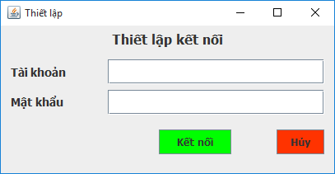

Hình 1 : Form thiết lập kết nối
Sau khi khởi động chương trình lần đầu,sẽ xuất hiện 1 form dùng để thiết lập kết nối đến mysql,tài khoản và mật khẩu là của mysql,nó chỉ xuất hiện duy nhất lần chạy chương trình đầu tiên.

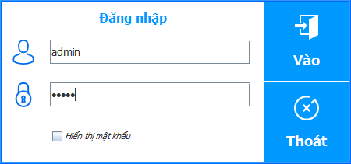

Hình 2 : Form đăng nhập
Giúp cho nhân viên đăng nhập vào chương trình,tài khoản và mật khẩu là của nhân viên,có 2 cách đăng nhập cho quản lý và nhân viên,với quản lý sẽ được toàn bộ các quyền sử dụng hệ thống,còn nhân viên thông thường sẽ bị hạn chế quyền hơn ( Như quyền chỉnh sửa thông tin của nhân viên khách ,...).

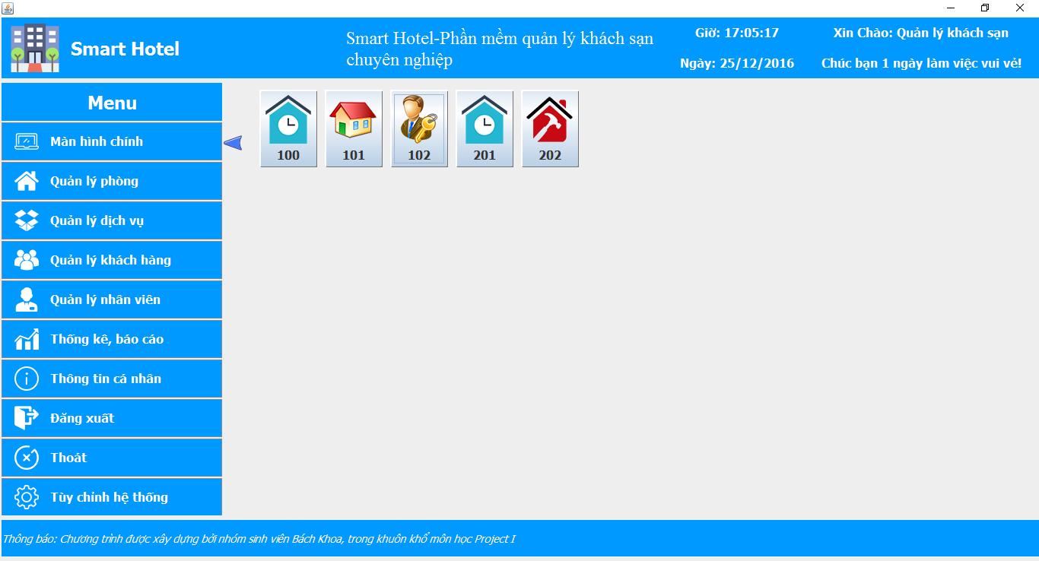

Hình 3 : Màn hình chính của chương trình
Có thể chọn tất cả các chức năng của hệ thống,trong màn hình chính có các danh sách các phòng dễ dàng nhận biết được tình trạng phòng,hay thao tác đặt ,nhận phòng trống,trả phòng.

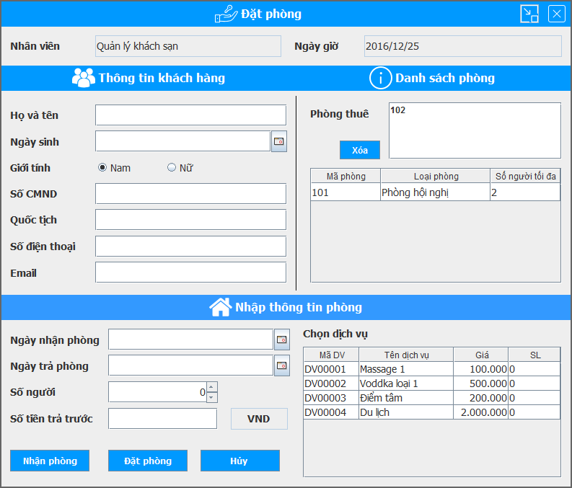

Hình 4 : Form nhận phòng
Form cần điền đủ thông tin ,sau khi đăng kí nhận phòng hoặc đặt phòng,chương trình sẽ tạo ra 1 khách hàng mới trong cơ sở dữ liệu,và cập nhật phòng được đặt hay nhận trong cơ sở dữ liệu cũng như giao diện.

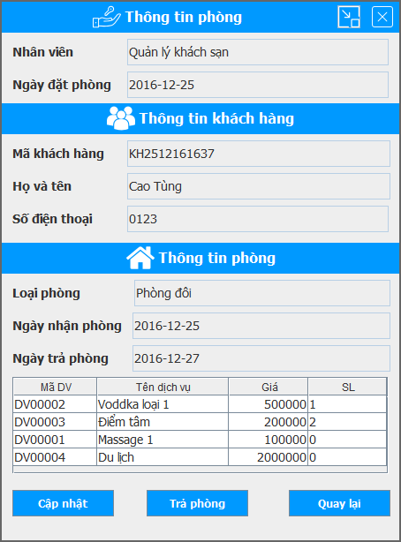

Hình 5 : Form trả phòng
Khi trả phòng,chương trình sẽ in phiếu trả phòng gồm đầy đủ thông tin và tiền thanh toán
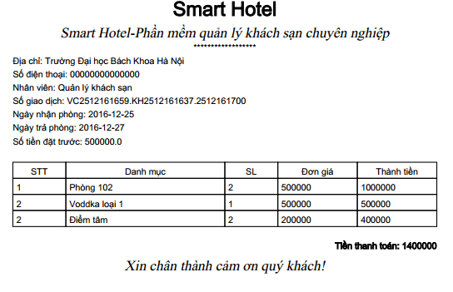
Hình 7 : Phiếu thanh toán

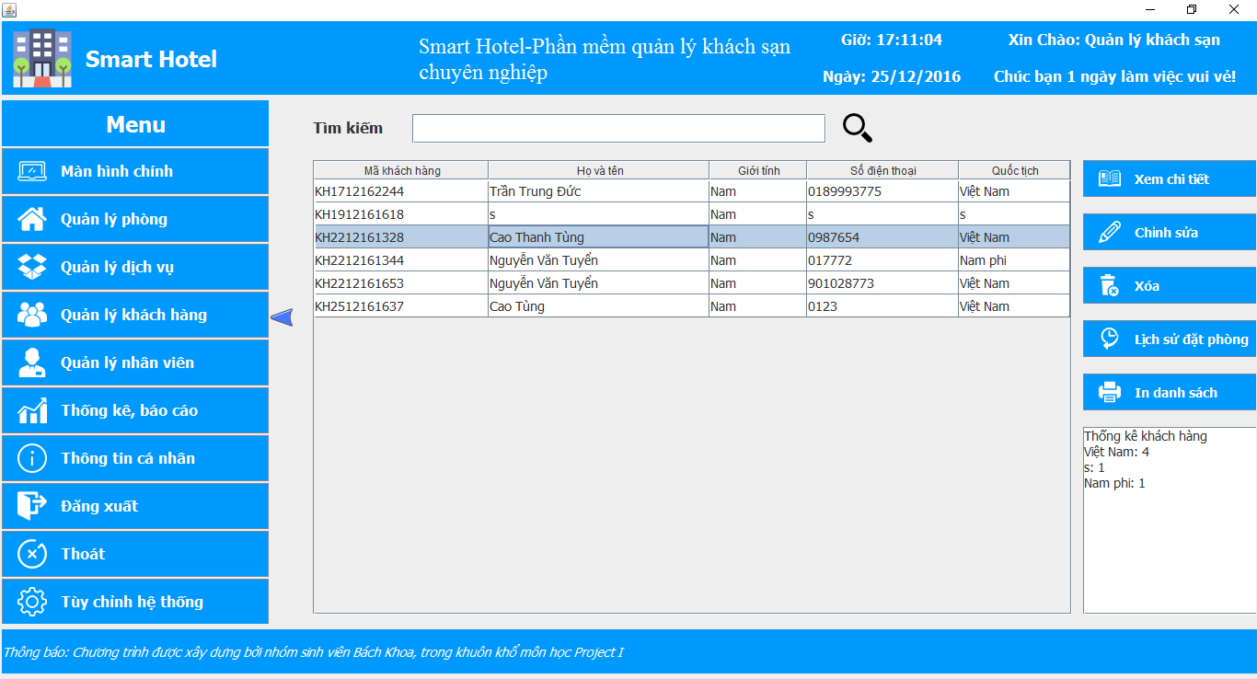

Hình 8 : Quản lý khách hàng

Gồm đầy đủ chức năng như xem ,chỉnh sửa,xóa ,xem lịch sử đặt phòng của khách hàng này hay in danh sách khách hàng nếu cần thiết

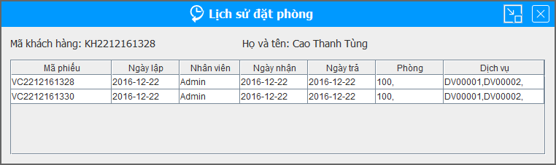

Hình 9 : Form lịch sử đặt phòng của khách hàng

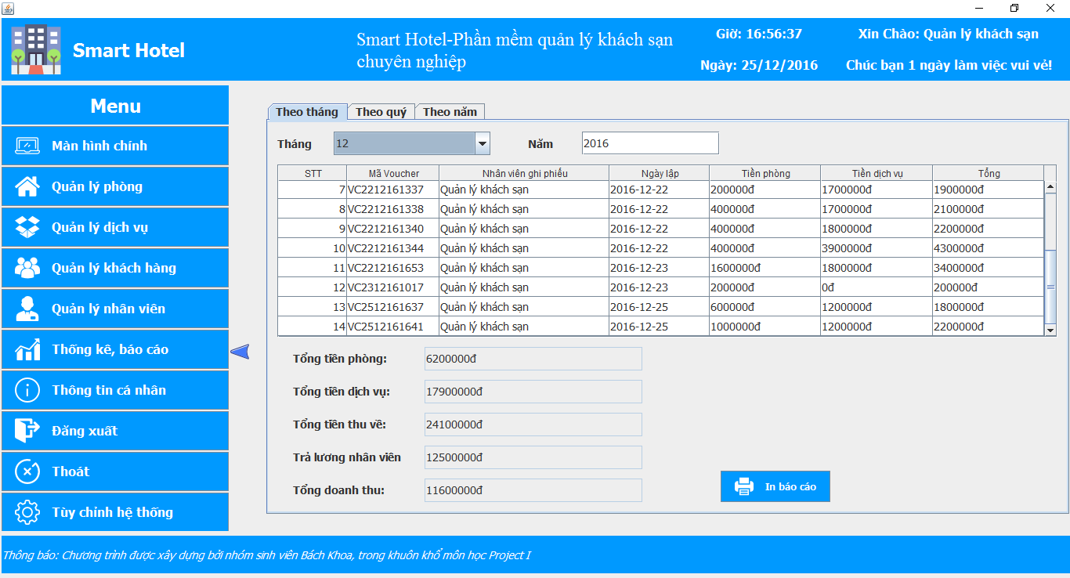

Hình 10 : Thống kê kinh doanh theo tháng

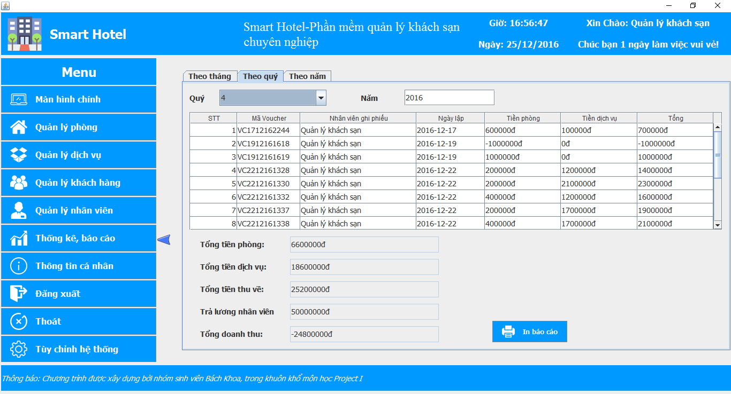
Hình 11 : Thống kê kinh doanh theo quý

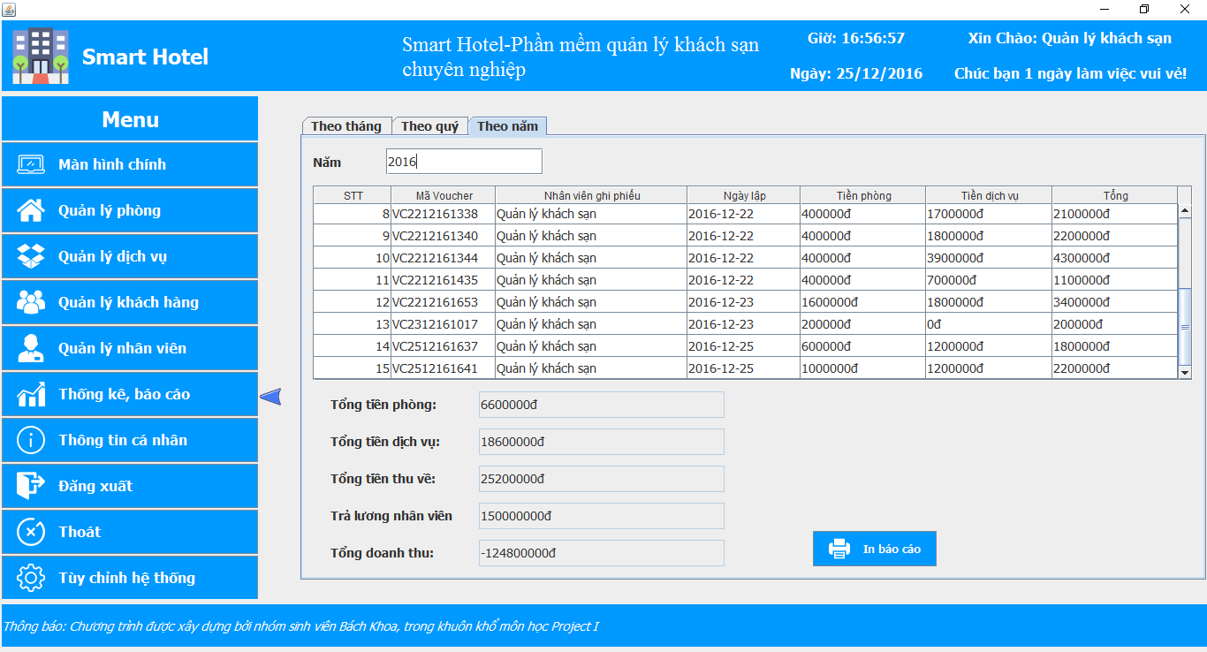

Hình 12 : Thống kê kinh doanh theo năm

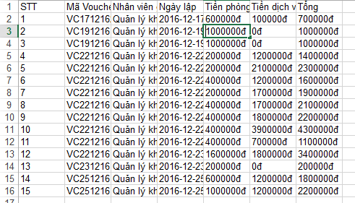

Hình 13 : File excel sau khi in báo cáo thu chi theo năm của khách sạn.

KẾT LUẬN VÀ HƯỚNG PHÁT TRIỂN
- Những phần đã xây dựng
- Giao diện đơn giản, thân thiện, dễ dàng sử dụng và thao tác
- Cơ sở dữ liệu rõ ràng, đầy đủ
- Giao diện được xây dựng trên mô hình MVC, dễ dàng cho việc bảo trì, phát triển phần mềm
- Xây dựng chức năng đăng nhập hệ thống, đảm bảo sự an toàn thông tin cho chương trình bằng việc phân quyền cho nhân viên và người quản trị khách sạn
- Xây dựng các chức năng cơ bản như: Quản lý phòng, quản lý dịch vụ, quản lý khách hàng, quản lý nhân viên, thống kê và lập báo cáo
- Xây dựng chức năng tìm kiếm nhanh, thuận tiện, chính xác
- Xây dựng chức năng đặt phòng, nhận phòng ở mức cơ bản
- Xây dựng chức năng thanh toán và xuẩt hóa đơn cho khách hàng
- Hướng phát triển
- Hoàn thiện chức năng đặt phòng, cho phép một phòng có thể được nhiều lượt đặt không bị trùng lặp
- Cập nhật nhanh tình trạng phòng trên màn hình chính
- Đưa chương trình tương tác với khách hàng, cho phép khách hàng đặt trước và đặt tiền trước từ xa qua mạng Internet
- Xây dựng bản báo cáo thống kê chi tiết hơn
- Cải thiện hiệu năng chương trình
- Chạy được trên mọi màn hình

TÀI LIỆU THAM KHẢO
[1] Tutorialpoint.com
[2] Stackoverflow.com
[3] http://www.javatpoint.com/

PHỤ LỤC
Chương trình cần chạy trên nền tảng Java,cần có môi trường Java,cũng như với cơ sở dữ liệu MySQL.
Sau khi cài đặt JRE và MySQL,ta đã có thể chạy chương trình,sau khi chạy chương trình cần nhập vào tài khoản và mật khẩu của MySQLđể kết nối,sau đó là tài khoản của nhân viên đăng nhập để sử dụng chương trình,đã nêu rõ trong phần Kết quả chương trình minh họa ở trên.
Yêu cầu phần cứng : Màn hình từ 15,6’’ trở lên.

